MÓDULO 10

Pergunta (relacionada ao exercício 1): Não sei nem como começar. Como extrair as colunas filtrando clientes inadimplentes e solteiros?

Resposta: o exercício pede que seja extraída as colunas de ‘id’, ‘sexo’ e ‘idade’ para todos os clientes inadimplentes e solteiros. Uma sugestão é realizar a extração de cada coluna separadamente e depois juntar quando for salvar no arquivo CSV.

Sendo assim, você vai precisar:

- Criar índices para as colunas:

* id
* sexo
* idade
* inadimplência (default)
* estado civil (estado_civil)

- Depois, você vai extrair a coluna de ‘id’ dos clientes inadimplentes e solteiros. Em seguida, vai realizar o mesmo procedimento para a coluna ‘sexo’ e ‘idade’.

Para realizar esses passos, você pode se basear no exemplo ‘Média dos saldos’ do tópico 2.2 da aula do módulo 10.

Quando for fazer o filtro dos clientes inadimplentes e solteiros, você vai incluir no código de extração da coluna, dentro da estrutura condicional ‘if’, as condições: (linha[indice_default] == 1) e (linha[indice_estado_civil] == 'solteiro')

Pergunta 2 (relacionada ao exercício 1): Como salvar os dados no arquivo CSV?

Resposta: no tópico 2.2. da aula do módulo 10 tem um exemplo que você pode se basear.

Caso tenha seguido a sugestão da resposta anterior de realizar a extração de cada coluna em variáveis diferentes, então quando for salvar os dados você vai utilizar as três variáveis para compor o arquivo CSV.

O que pode ajudar a construir esse código é entender o exemplo disponibilizado na aula. Assim poderá realizar a adequação para seu caso com mais facilidade:

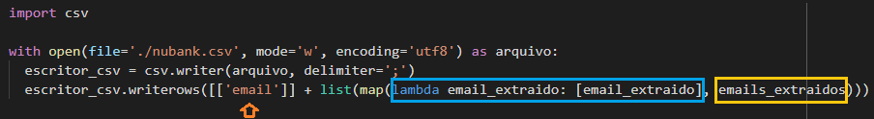

- A parte indicada pela seta laranja é a escrita do cabeçalho, no exemplo é o nome de uma coluna, no caso do seu exercício serão os nomes das três colunas.

- Destacado em azul é a função recebida como parâmetro para ser aplicada a todos os elementos da coleção (destacado em amarelo). Essa função só está estruturando os dados nesse formato de lista. No caso do exercício do módulo 10, a estrutura será uma lista com três parâmetros. Exemplo: [id, sexo, idade].

- Destacado em amarelo é a coleção de dados que a função ‘map’ utiliza para aplicar a função lambda. No caso, a função ‘map’ vai receber as três variáveis que contém os dados extraídos.

OBS: se a parte da função ‘map’ ainda estiver muito confusa, revisite as aulas do módulo 5.